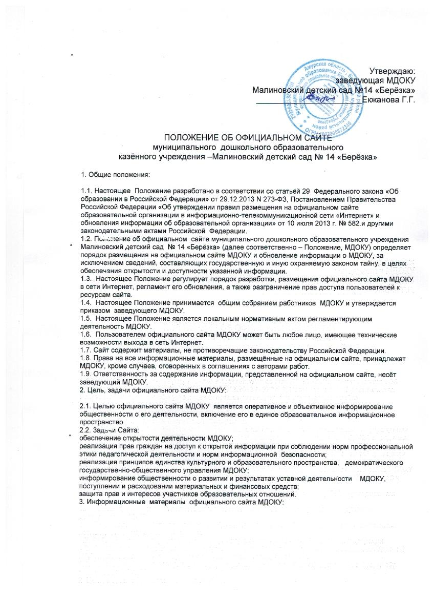
3.1. Информационные материалы являются обязательными к размещению на официальном сайте МДОКУ в соответствии с п. 2 статьи 29 Закона Российской Федерации «Об образовании в Российской Федерации» и должны содержать:

1) информацию:
о дате создания образовательной организации, об учредителе, о месте нахождения образовательной организации, режиме, графике работы, контактных телефонах и об адресах электронной почты;
о структуре и об органах управления образовательной организации:
адрес официального сайта в сети "Интернет";
адреса электронной почты;
об уровне образования;
о формах обучения;
о нормативном сроке обучения;
об описании образовательной программы с приложением ее копии;
об учебном плане с приложением его копии;
об аннотации к рабочим программам;
о календарном учебном графике с приложением его копии;
о методических и об иных документах, разработанных образовательной организацией для обеспечения образовательного процесса;
о реализуемых образовательных программах;
о численности обучающихся по реализуемым образовательным программам;
о языках, на которых осуществляется образование (обучение);
о федеральных государственных образовательных стандартах;
о руководителе образовательной организации:
фамилия, имя, отчество руководителя;
должность руководителя;
контактные телефоны;
адрес электронной почты;
о персональном составе педагогических работников с указанием уровня образования, квалификации и опыта работы, в том числе:
фамилия, имя, отчество (при наличии) работника;
занимаемая должность (должности);
ученая степень (при наличии);
ученое звание (при наличии);
наименование направления подготовки и (или) специальности;
данные о повышении квалификации и (или) профессиональной переподготовке (при наличии);
общий стаж работы;
стаж работы по специальности;
о материально-техническом обеспечении образовательной деятельности, в том числе сведения о наличии объектов спорта, средств обучения и воспитания, об условиях питания и охраны здоровья обучающихся:
о поступлении финансовых и материальных средств и об их расходовании по итогам финансового года;
б) копии:
устава образовательной организации;
лицензии на осуществление образовательной деятельности (с приложениями);
бюджетной сметы образовательной организации;
локальных нормативных актов, предусмотренных частью 2 статьи 30 Федерального закона "Об образовании в Российской Федерации", правил внутреннего трудового распорядка и коллективного договора;
в) отчет о результатах самообследования;
г) документ о порядке оказания платных образовательных услуг, в том числе образец договора об оказании платных образовательных услуг, документ об утверждении стоимости обучения по каждой образовательной программе;
д) предписания органов, осуществляющих государственный контроль (надзор) в сфере образования, отчеты об исполнении таких предписаний;
е) иную информацию, которая размещается, опубликовывается по решению образовательной организации и (или) размещение, опубликование которой являются обязательными в соответствии с законодательством Российской Федерации.
3.2. На официальном сайте могут быть размещены другие информационные материалы:
материалы об инновационной деятельности педагогического коллектива, опытах работы;
фотоальбом;
гостевая книга;
обратная связь
3.3. На официальном сайте МДОКУ не допускается размещение противоправной информации и информации, не имеющей отношения к деятельности МДОКУ и образованию, разжигающей межнациональную рознь, призывающей к насилию, не подлежащей свободному распространению в соответствии с законодательством Российской Федерации.

4. Порядок размещения и обновления информации на официальном сайте МДОКУ:

4.1. МДОКУ обеспечивает координацию работ по информационному наполнению и обновлению официального сайта.
4.2. МДОКУ самостоятельно обеспечивает:
- постоянную поддержку сайта МДОКУ в работоспособном состоянии;
- взаимодействие с внешними информационно-телекоммуникационными сетями, сетью Интернет;
- ведение архива программного обеспечения, необходимого для восстановления сайта МДОКУ;
- разграничение доступа персонала и пользователей к ресурсам сайта и правам на изменение информации;
- размещение материалов на официальном сайте МДОКУ;
- соблюдение авторских прав при использовании программного обеспечения, применяемого при создании и функционировании официального сайта.
4.3. Содержание официального сайта МДОКУ формируется на основе информации, предоставляемой участниками образовательных отношений.
4.4. Официальный сайт МДОКУ размещается по адресу: dou-malinovka.okis.ru с обязательным предоставлением информации об адресе вышестоящему органу управления образованием.
4.5. При изменении Устава МДОКУ, локальных нормативных актов и распорядительных документов, образовательных программ обновление соответствующих разделов официального сайта МДОКУ производится не позднее 10 рабочих дней после их изменения.
4.6. Пользователю официального сайта МДОКУ предоставляется наглядная информация о структуре официального сайта, включающая в себя ссылку на официальный сайт Министерства образования и науки Российской Федерации в сети "Интернет" и Бурейского района Амурской области.
4.7. Информация, указанная в пункте 3.1 настоящего Положения, размещается на официальном сайте в текстовой и (или) табличной формах, а также в форме копий документов в соответствии с требованиями к структуре официального сайта и формату представления информации, установленными Федеральной службой по надзору в сфере образования и науки.
4.8. При размещении информации на официальном сайте МДОКУ и ее обновлении обеспечивается соблюдение требований законодательства Российской Федерации о персональных данных.
4.9. Технологические и программные средства, которые используются для функционирования официального сайта, должны обеспечивать:
а) доступ к размещенной на официальном сайте информации без использования программного обеспечения, установка которого на технические средства пользователя информации требует заключения лицензионного или иного соглашения с правообладателем программного обеспечения, предусматривающего взимание с пользователя информации платы;
б) защиту информации от уничтожения, модификации и блокирования доступа к ней, а также иных неправомерных действий в отношении нее;
в) возможность копирования информации на резервный носитель, обеспечивающий ее восстановление;
г) защиту от копирования авторских материалов.
4.10. Информация на официальном сайте размещается на русском языке.
4.11. Информационное наполнение официального сайта осуществляется в порядке, определенном приказом заведующего МДОКУ.
4.12. Список лиц, обеспечивающих подготовку, обновление и размещение материалов на официальном сайте МДОКУ, обязательно предоставляемой информации и возникающих в связи с этим зон ответственности, утверждается приказом руководителя МДОКУ.
4.13. Дата создания сайта – 05.11.2013г.

5. Ответственность за обеспечение функционирования официального сайта МДОКУ:

5.1. Ответственность за обеспечение функционирования сайта МДОКУ возлагается на заведующего МДОКУ.
5.2. Обязанности лиц, обеспечивающих функционирование официального сайта МДОКУ, определяются, исходя из технических возможностей, по выбору заведующего МДОКУ и возлагаются на лиц из числа участников образовательных отношений в МДОКУ, назначенным приказом заведующего МДОКУ;
5.3. Лица, ответственные за функционирование официального сайта МДОКУ несут ответственность:
за отсутствие на официальном сайте МДОКУ информации, предусмотренной пунктом 3.1 настоящего Положения;
за нарушение сроков обновления информации в соответствии с пунктом 4.5. настоящего Положения;
за размещение на официальном сайте МДОКУ информации, не соответствующей действительности.

6. Финансовое, материально-техническое обеспечение официального сайта МДОКУ:

6.1. Оплата работы ответственных лиц, по обеспечению функционирования официального сайта МДОКУ, из числа участников образовательных отношений, производится на основании Положения о порядке и распределении стимулирующей части фонда оплаты труда работникам МДОКУ № 14 «Берёзка».

